**Κοινή ανακοίνωση 16 Ομοσπονδιών: "Ευχαριστούμε θερμά τον κ. Αυγενάκη για την στήριξη"**

ΝΙΚΟΣ ΣΥΡΙΩΔΗΣ31.05.2023 | 12:53

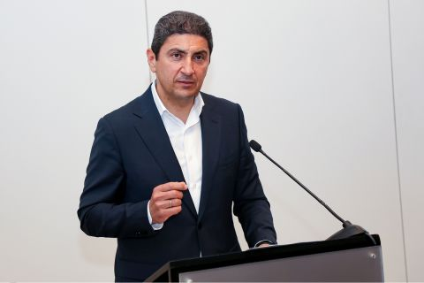*INTIME*

Ευχαριστήρια ανακοίνωση προς τον απερχόμενο Υφυπουργό Αθλητισμού, Λευτέρη Αυγενάκη, εξέδωσαν 16 Ομοσπονδίες Ολυμπιακών Αθλημάτων.

Κοινή ανακοίνωση που έχουν αναρτηθεί στις ιστοσελίδες τους κοινοποίησαν 16 Ομοσπονδίες Ολυμπιακών αθλημάτων (μπάσκετ, βόλεϊ, ΚΟΕ, χάντμπολ, πάλη, άρση, καράτε, τρίαθλο κλπ). Με αυτόν τον τρόπο ευχαρίστησαν τον απερχόμενο Υφυπουργό Αθλητισμού, [Λευτέρη Αυγενάκη](https://www.sport24.gr/leyteris-aygenakis) για την προσφορά του.

**Η κοινή ανακοίνωση:**

*"Με την ολοκλήρωση της θητείας του κ. Λευτέρη Αυγενάκη στο Υφυπουργείο Αθλητισμού, αισθανόμαστε την ανάγκη να τον ευχαριστήσουμε θερμά για τη στήριξη του τόσο στο άθλημά μας, όσο και σε όλα τα ερασιτεχνικά αθλήματα.*

*Ο απερχόμενος Υφυπουργός Αθλητισμού, Λευτέρης Αυγενάκης, επέδειξε αξιέπαινο μεταρρυθμιστικό έργο, αγκάλιασε τα ερασιτεχνικά αθλήματα και έδωσε λύσεις σε χρόνια προβλήματα που γιγαντώθηκαν την περίοδο της οικονομικής κρίσης.*

*Οφείλουμε να αναγνωρίσουμε πως ήταν ο Υφυπουργός Αθλητισμού που με την αποτελεσματική υποστήριξη της Κυβέρνησης δημιούργησαν τον μόνιμο μηχανισμό χρηματοδότησης του ερασιτεχνικού αθλητισμού από τα φορολογικά έσοδα των τυχερών παιγνίων, κάνοντας αποδεκτό ένα διαχρονικό αίτημα των Αθλητικών Ομοσπονδιών και των Σωματείων.*

*Ειδικότερα, στις δύσκολες συνθήκες που διαμορφώθηκαν στην εποχή της πανδημίας του covid-19, ο μηχανισμός χρηματοδότησης κράτησε ζωντανά τα σωματεία, προσέφερε ένα πολύτιμο θεσμοθετημένο έσοδο και έδωσε ουσιαστική λύση στα ερασιτεχνικά αθλήματα που αντιμετώπιζαν σοβαρό θέμα επιβίωσης. Ο μηχανισμός χρηματοδότησης αποτελεί μια τεράστια παρακαταθήκη για τον ερασιτεχνικό αθλητισμό.*

*Ο κ. Λευτέρης Αυγενάκης ήταν επίσης υπέρμαχος, βασικός υποστηρικτής και μπροστάρης στην επιστροφή των μεγάλων αθλητικών διεθνών διοργανώσεων στη χώρα μας.*

*Με όραμα, αλλά και έργο στην αναβάθμιση υποδομών, έβαλε για τα καλά την Ελλάδα στον παγκόσμιο αθλητικό χάρτη. Συνέβαλε τα μέγιστα στη δημιουργία νέων χώρων άθλησης που τόσο ανάγκη έχουν οι αθλητές και οι αθλήτριες μας και φυσικά η νεολαία μας.*

*Είναι χρέος μας απέναντι στην ιστορία και στους χιλιάδες αθλητές-τριες να αποδώσουμε τα εύσημα σε έναν πολιτικό που δεν ήταν μόνο ο μακροβιότερος Υφυπουργός Αθλητισμού, αλλά με σχέδιο, επιμονή και εργατικότητα άνοιξε νέες προοπτικές και ορίζοντες στο μέλλον του ελληνικού αθλητισμού".*